[部分图像与同一研究小组发表的其他多篇文章相似，扬州大学刘延庆的论文被撤稿](https://mp.weixin.qq.com/s?__biz=MzkwMjY4ODQ5Mw==&mid=2247497025&idx=3&sn=4d1c8bfcc34a6c162e6b510f7841418b)

R2[Reviewer 2](javascript:void(0);)2025-04-07 18:04:33浙江



点击蓝字关注我们



**论文信息**

2013年7月4日，扬州大学的Guoqing Li（第一作者） & Dan Liu（第一作者） & Yanqing Liu（通讯作者 音译 刘延庆）在PLOS One(中科院三区 IF=2.9)期刊上在线发表题为"Celastrol inhibits lipopolysaccharide-stimulated rheumatoid fibroblast-like synoviocyte invasion through suppression of TLR4/NF-κB-mediated matrix metalloproteinase-9 expression"(Celastrol 通过抑制 TLR4/NF-κB 介导的基质金属蛋白酶-9 的表达，抑制脂多糖刺激的类风湿成纤维细胞样滑膜细胞的侵袭)论文。

本研究得到了中国国家自然科学基金（编号：81173603）和江苏省研究生科研与创新项目（编号：CXZZ11-0998）的资助。

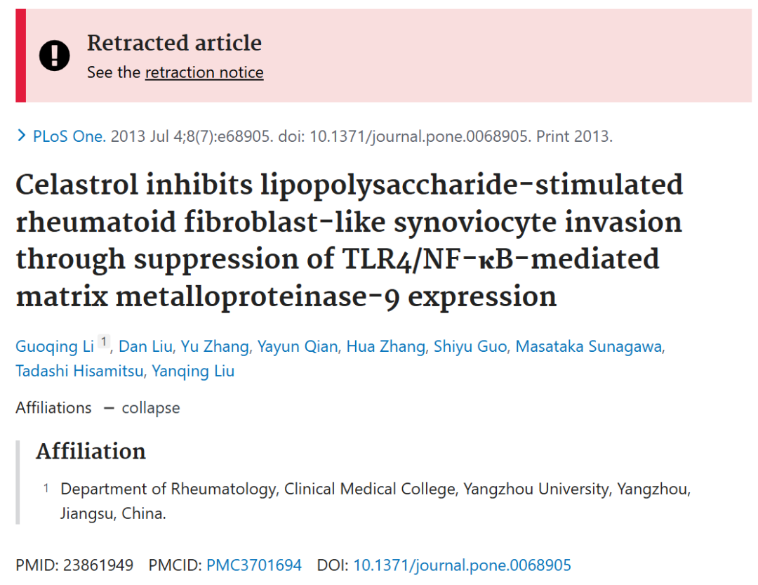





**质疑信息**

* **图2B, 5DWB印迹重复。**Figs 2B, 5D. MMP-9 or TLR-4

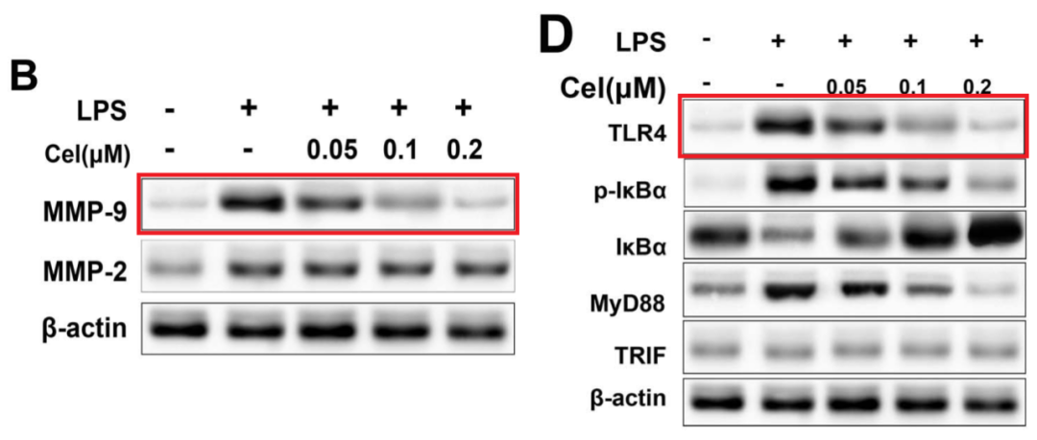

* **图2E存在多处重复面板。**

Fig 2E. These panels are not that thoroughly grounded in reality.

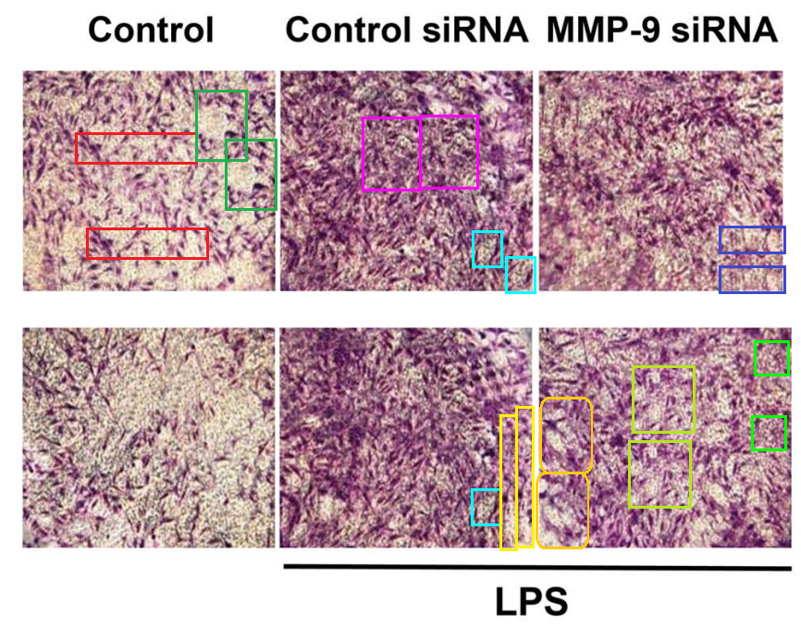

* **图7A,D存在多处重复面板。**

Fig 7A,D. Panels B and C are left as exercises for the reader.

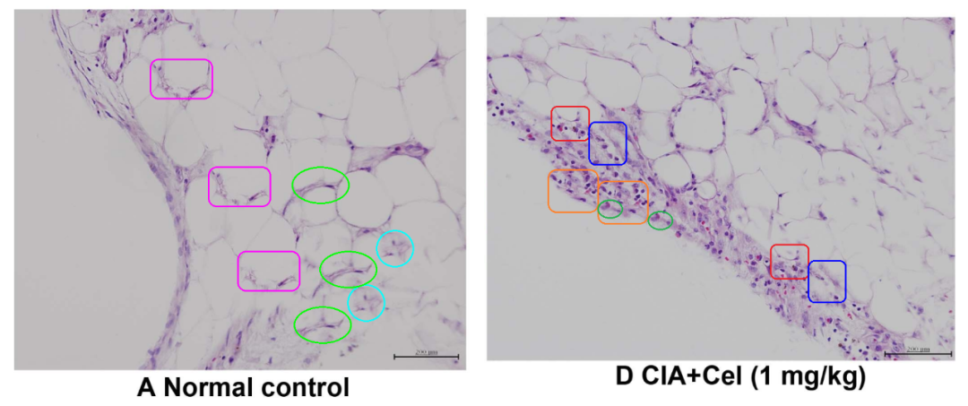

* **图2E，2B, 4B, 5D与无关论文图像面板重叠。**

Comparing Fig 2E [left] to [right] Fig 2D from "PI3 kinase/Akt/HIF-1α pathway is associated with hypoxia-induced epithelial–mesenchymal transition in fibroblast-like synoviocytes of rheumatoid arthritis" (Li et al 2013).

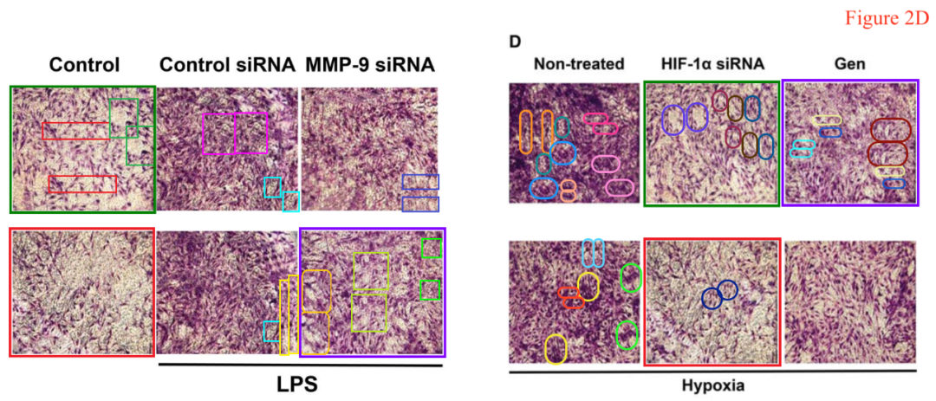

Figs 2B, 4B, 5D.

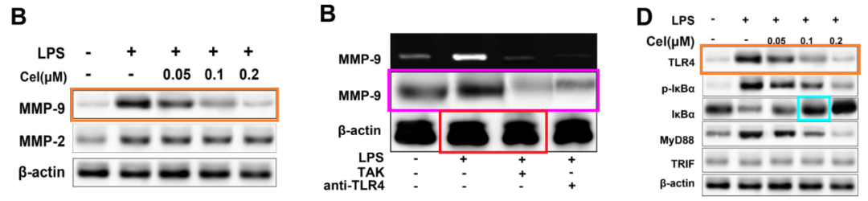

Figs 1B, 2A,B,C from Li et al (2013).

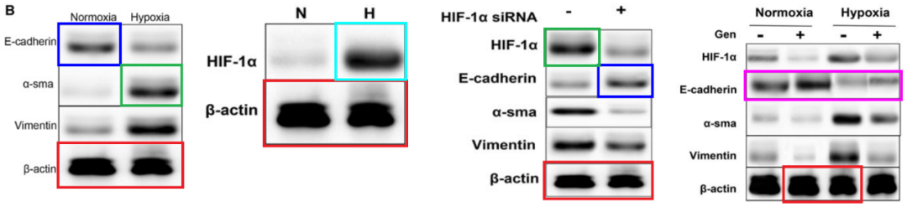

* **图7A-D与无关论文图像面板重叠。**

[left] Fig 5A-D from "PI3 kinase/Akt/HIF-1α pathway is associated with hypoxia-induced epithelial–mesenchymal transition in fibroblast-like synoviocytes of rheumatoid arthritis" (Li et al 2013).

[right] Fig 7A-D.

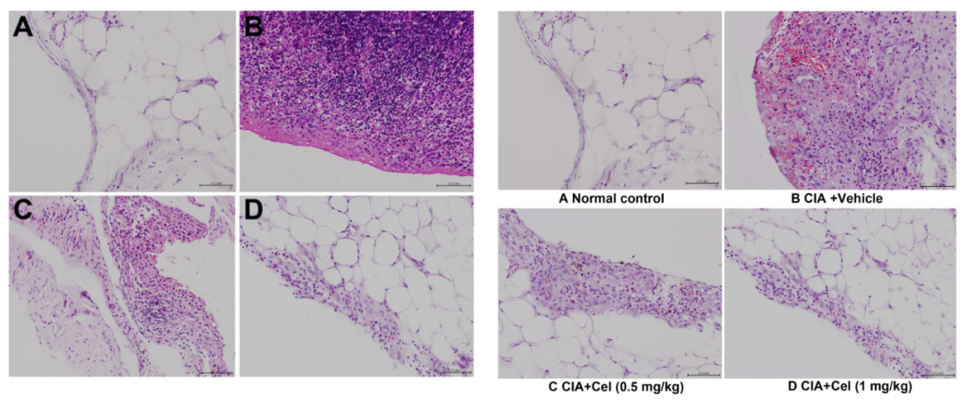

* **图5B与无关论文图像面板重叠。**

[left] Fig 3D from "Interleukin-17A promotes rheumatoid arthritis synoviocytes migration and invasion under hypoxia by increasing MMP2 and MMP9 expression through NF-κB/HIF-1α pathway" (Li et al 2013).

[right] Fig 5B.

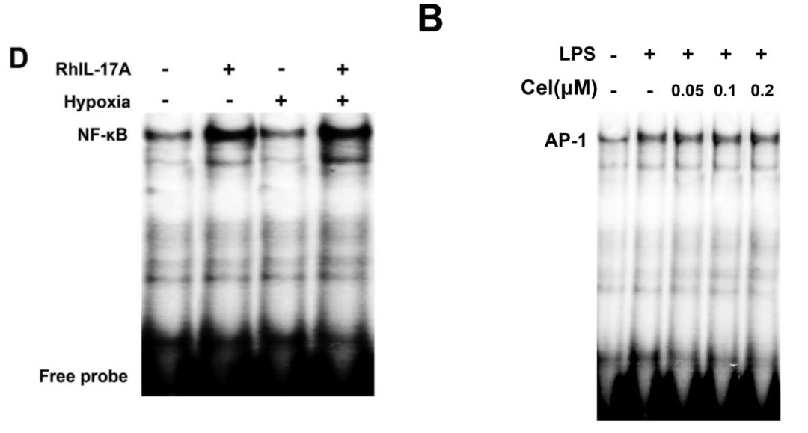

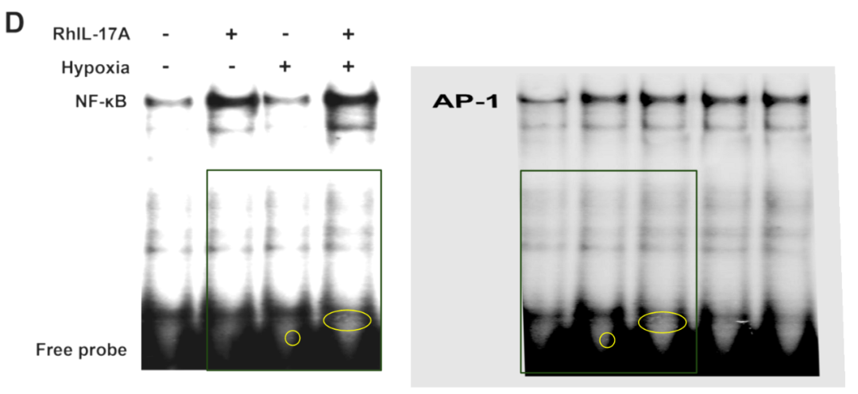

* **图5A与无关论文图像面板重叠。**

[left] Fig 5A.

[right] Fig 3E from "Anti-invasive effects of celastrol in hypoxia-induced fibroblast-like synoviocyte through suppressing of HIF-1α/CXCR4 signaling pathway" (Li et al 2013).

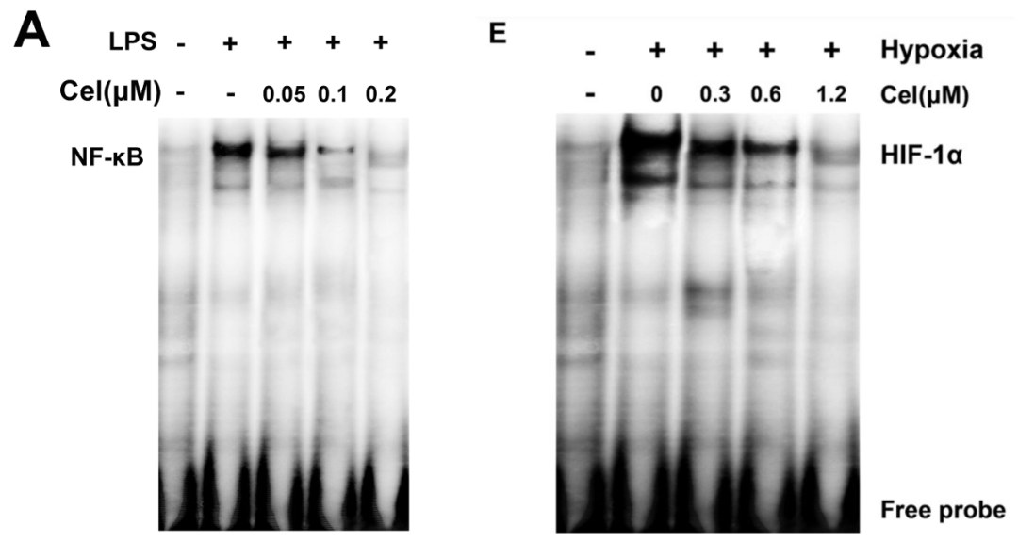

* **图5A与无关论文图像面板重叠。**

In the thread for Li et al (2013), Elisabeth Bik has pointed out similarities between Fig 3E and Fig 5A(Li et al 2012).

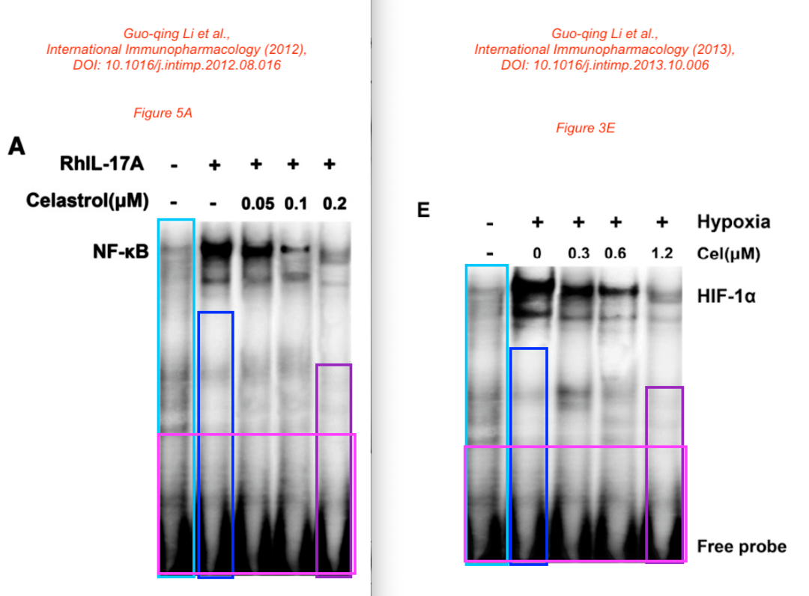

* **图5A与无关论文图像面板重叠。**

Fig 5C.

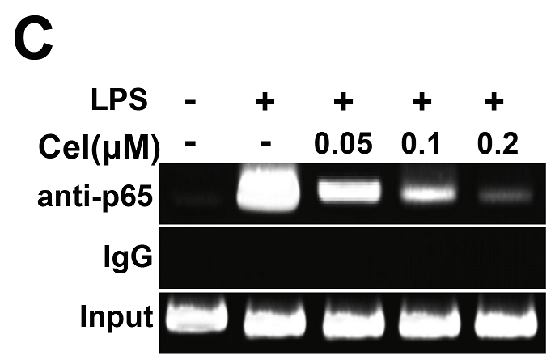

[left] Figure 5B of "Celastrol inhibits interleukin-17A-stimulated rheumatoid fibroblast-like synoviocyte migration and invasion through suppression of NF-κB-mediated matrix metalloproteinase-9 expression" (Li et al 2012)

[right] Fig 3F from "Anti-invasive effects of celastrol in hypoxia-induced fibroblast-like synoviocyte through suppressing of HIF-1α/CXCR4 signaling pathway" (Li et al 2013).

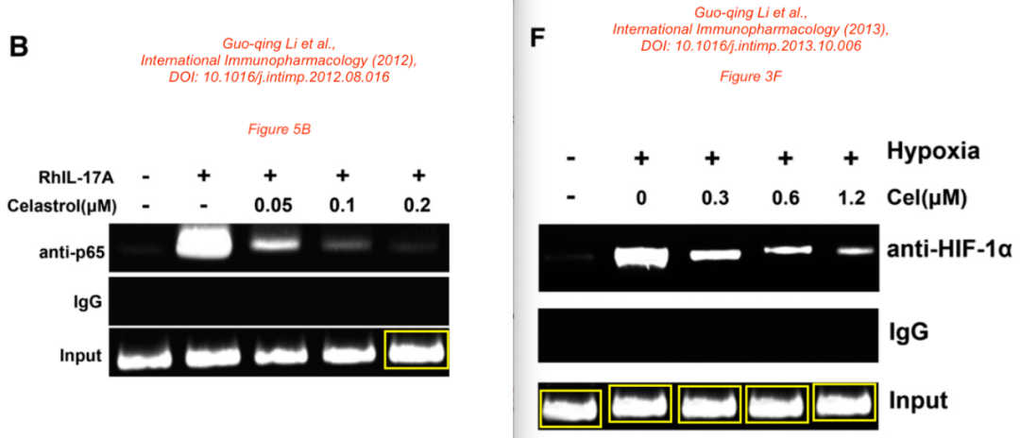



**撤稿原因**

**本文已于2025年3月12日被撤回：**本文[1]发表后，有多处图像问题引起了关注，涉及图2、4、5和7。概括如下：

多张印迹和凝胶图像面板或面板的部分区域与本文[1]内的其他面板或由同一研究小组发表的其他文章中的面板相似。具体而言，以下部分之间存在相似之处：

图[1]中的2B与图[1]中的5D

图[1]中的4B，以及图[2]中的1-2（已在[3]中撤回）和图[4]中的2

图[1]中的5A，图[5]中的5A，以及图[6]中的3E（后者在[7]中已更正）

图[1]中的5B与图[4]中的3D

图[1]中的5C，图[5]中的5B，以及图[6]中的3F（后者在[7]中已更正）

图[1]中的5D，图[2]中的2A（已在[3]中撤回），以及图[5]中的5C

在图[1]中的2E中，所有显微镜面板内似乎存在多个相似区域。部分面板也与图[2]中的2D（已在[3]中撤回）内的多个区域相似。

在图[1]中的5C中，输入面板的多个泳道中的条带彼此相似。

在图[1]中的7中，显微镜面板A和D内似乎存在多个相似区域，这些区域也分别与图[2]中的5A和5D（已在[3]中撤回）相似。

通讯作者指出，同期进行了多项研究，且存在实验数据管理方面的问题。他们提供了上述图[1]中面板的底层图像文件。然而，编辑部评估后认为，提供的数据并未解决上述图像问题。

鉴于上述问题损害了数据和结论的可靠性和完整性，《PLOS ONE》编辑部决定撤回本文。

GL不同意撤回。DL、YZ、YQ、HZ、SG、MS、TH和YL要么未直接回应，要么无法联系到。

图2E中的对照-迁移细胞、对照-侵袭细胞和MMP-9 siRNA-侵袭细胞面板，图4B中的MMP-9和β-肌动蛋白面板，图5D中IkBα面板的第4泳道，以及图7A和7D与2012年由Springer Nature出版的[2]中的材料相似，这些材料未提供CC BY许可，因此不包含在本文[1]的许可范围内。

图4B中的β-肌动蛋白面板和图5B中的第1-3泳道与2012年由Elsevier出版的[4]中的材料相似，这些材料未提供CC BY许可，因此不包含在本文[1]的许可范围内。

图5A，图5C的输入面板，图5C中anti-p65面板的第2泳道，以及图5D中的TLR4、p-IκBα和IκBα面板与2012年由Elsevier出版的[5]中的材料相似，这些材料未提供CC BY许可，因此不包含在本文[1]的许可范围内。

在撤回时，本文[1]已重新发布，以在图2、4、5和7的图例中以及文章的版权声明中注明此排除。

涉及文章

1.Li G, Liu D, Zhang Y, Qian Y, Zhang H, Guo S, et al. (2013) Celastrol Inhibits Lipopolysaccharide-Stimulated Rheumatoid Fibroblast-Like Synoviocyte Invasion through Suppression of TLR4/NF-κB-Mediated Matrix Metalloproteinase-9 Expression. PLoS ONE 8(7): e68905. pmid:23861949

2.Li GQ, Zhang Y, Liu D, Qian YY, Zhang H, Guo SY, et al. RETRACTED ARTICLE: PI3 kinase/Akt/HIF-1α pathway is associated with hypoxia-induced epithelial–mesenchymal transition in fibroblast-like synoviocytes of rheumatoid arthritis. Mol Cell Biochem. 2012;372: 221–231.

3.Li GQ, Zhang Y, Liu D, Qian YY, Zhang H, Guo SY, et al. Retraction Note: PI3 kinase/Akt/HIF-1α pathway is associated with hypoxia-induced epithelial–mesenchymal transition in fibroblast-like synoviocytes of rheumatoid arthritis. Mol Cell Biochem. 2024;479: 1867. pmid:38848021

4.Li G, Zhang Y, Qian Y, Zhang H, Guo S, Sunagawa M, et al. Interleukin-17A promotes rheumatoid arthritis synoviocytes migration and invasion under hypoxia by increasing MMP2 and MMP9 expression through NF-κB/HIF-1α pathway. Mol Immunol. 2012;53: 227–236. pmid:22960198

5.Li GQ, Zhang Y, Liu D, Qian YY, Zhang H, Guo SY, et al. Celastrol inhibits interleukin-17A-stimulated rheumatoid fibroblast-like synoviocyte migration and invasion through suppression of NF-κB-mediated matrix metalloproteinase-9 expression. Int Immunopharmacol. 2012;14: 422–431. pmid:22954486

6.Li GQ, Liu D, Zhang Y, Qian YY, Zhu YD, Guo SY, et al. Anti-invasive effects of celastrol in hypoxia-induced fibroblast-like synoviocyte through suppressing of HIF-1α/CXCR4 signaling pathway. Int Immunopharmacol. 2013;17: 1028–1036. pmid:24144813

7.Li GQ, Liu D, Zhang Y, Qian YY, Zhu YD, Guo SY, et al. Corrigendum to “Anti-invasive effects of celastrol in hypoxia-induced fibroblast-like synoviocyte through suppressing of HIF-1α/CXCR4 signaling pathway” [Int. Immunopharmacol. 17(4) (2013) 1028–1036]. Int Immunopharmacol. 2024;142: 113266. pmid:39362817



**参考信息**

https://pubpeer.com/publications/8944775D009C1B119117B58D2E35DF#2

https://pubmed.ncbi.nlm.nih.gov/21440597/

https://www.sciencedirect.com/science/article/pii/S0304394011002485?via%3Dihub